Новые формы уведомлений о найме и увольнении иностранных граждан вступили в силу с 01.01.2021
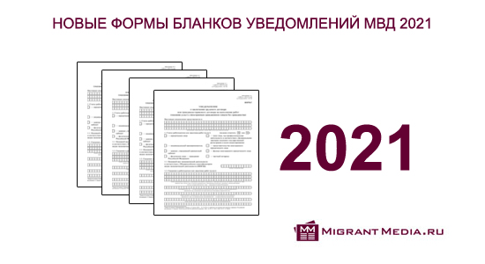1 января 2021 года вступил в силу приказ МВД № 536 от 30.07.2020 г. об утверждении формы ходатайства иностранного гражданина о привлечении его в качестве ВКС и порядок его заполнения, а также форм и порядков уведомления МВД РФ об осуществлении иностранными гражданами трудовой деятельности на территории Российской Федерации.
Таким образом, с 1 января в оборот были введены новые формы бланков уведомления МВД о найме и увольнении иностранных граждан.
Это означает, что работодателям, привлекающим иностранцев на работу, теперь необходимо уведомлять МВД по новой форме.
При этом для организаций, оказывающих услуги по трудоустройству иностранцев в России, теперь есть свои отдельные формы бланков.
Кроме того, с 1 января иностранным гражданам, которые являются высококвалифицированными специалистами, необходимо использовать новую форму ходатайства о привлечении их в качестве ВКС.
А работодателям, которые привлекают к труду иностранных высококвалифицированных специалистов, необходимо использовать новую форму уведомления об исполнении работодателями и заказчиками работ (услуг) обязательств по выплате зарплаты ВКС.

Новые формы бланков, которые необходимо использовать с 01.01.2021 г.
- Скачать форму ходатайства иностранного гражданина о привлечении его в качестве высококвалифицированного специалиста можно по этой ссылке.
- Скачать форму уведомления об исполнении работодателями и заказчиками работ (услуг) обязательств по выплате зарплаты иностранному высококвалифицированному специалисту можно по этой ссылке.
- Дополнительный лист к уведомлению об исполнении работодателями и заказчиками работ (услуг) обязательств по выплате заработной платы (вознаграждения) иностранному гражданину (лицу без гражданства) - высококвалифицированному специалисту можно по этой ссылке.

- Скачать форму уведомления МВД о заключении трудового договора или гражданско-правового договора на выполнение работ (оказание услуг) с иностранным гражданином можно по этой ссылке.
- Скачать форму уведомления о прекращении (расторжении) трудового договора или гражданско-правового договора на выполнение работ (оказание услуг) с иностранным гражданином можно по этой ссылке.
- Скачать дополнительный лист к уведомлению о заключении и прекращении (расторжении) трудового договора или гражданско-правового договора на выполнение работ (оказание услуг) с иностранным гражданином (лицом без гражданства) можно по этой ссылке.

- Скачать форму уведомления о трудоустройстве иностранного гражданина организацией, оказывающей услуги по трудоустройству иностранных граждан на территории РФ можно по этой ссылке.
- Скачать форму дополнительного листа к уведомлению о трудоустройстве организацией, оказывающей услуги по трудоустройству иностранных граждан можно по этой ссылке.

Пожалуйста, поставьте лайк, если вам была полезна статья об изменении форм бланков уведомлений МВД в 2021 году или поделитесь информацией о том, где скачать новые формы бланков уведомления МВД в соц. сетях:

